Modelo em Regime Transitório da Máquina Síncrona

Este modelo é de suma importância para a análise dinâmica da máquina síncrona.

Representação básica de uma máquina síncrona

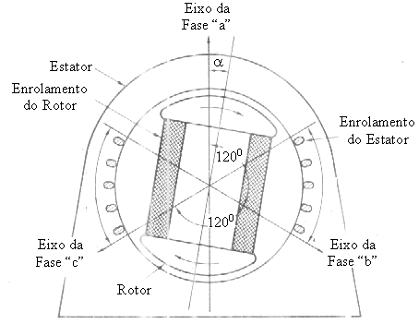

Controle das Máquinas Síncronas

Variáveis de entrada
- corrente do rotor;
- conjugado mecânico no eixo;

Variáveis de saída
- potência ativa (P_{g});
- potência reativa (Q_{g});
- freqüência (F);
- tensão (V);

Desenvolvimento das Equações Gerais da Máquina

Parâmetros básicos do estator e rotor – resistências e indutâncias

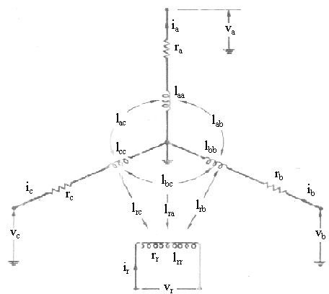

o enrolamento “i” possui os parâmetros r_{i}, l_{ij} e l_{ii}

Simplificações:

- a influência dos enrolamentos de amortecimento é desprezada;
- a máquina é magnéticamente linear;
Aqui é admitido:
r_{a} = r_{b} = r_{c} = r_{s}
todas as indutâncias, com excessão de l_{rr} dependem da posição do rotor, sendo funções do ângulo α, variável com o tempo.
se rotor é cilíndrico todas as indutâncias serão constantes com excessão das mútuas contendo o índice “r”.
A indutância própria l_{aa} do enrolamento “a” do estator varia periodicamente com o ângulo α, atingindo o valor máximo quando o eixo do rotor coincide com o eixo do enrolamento, isto é, α = 0 e α = π, portanto dois ciclos para cada volta do rotor.

- a variação de l_{aa} é harmônica, expressada como:

l_{aa} = L₁ + L₂ cos(2α)

Variação da indutância própria do estator com a posição do rotor

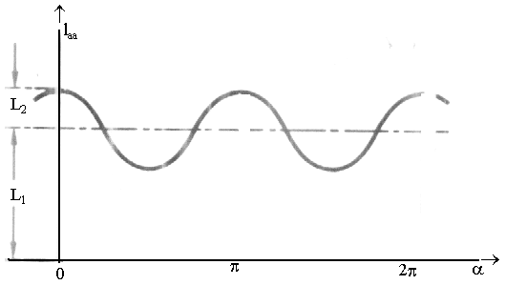

L₂ = 0 (rotor cilíndrico)

l_{bb} = L₁ + L₂ cos2(α - 2π/3)

l_{cc} = L₁ + L₂ cos2(α + 2π/3)

As indutâncias mútuas l_{ij} satisfazem:

l_{ij} = l_{ji}

O fluxo concatenado com o enrolamento “b” do estator, produzido por uma dada corrente no enrolamento “a”, terá o seu valor máximo quando o ângulo α valer -30⁰ ou 150⁰, uma vez que nessas posições o rotor oferece menor relutância.

Variação da indutância mútua entre as fases “a” e “b” com a posição do rotor

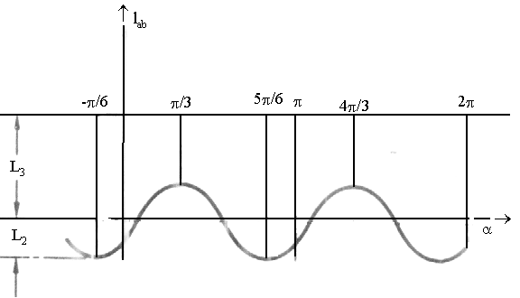

l_{ab} = -L₃ - L₂ cos2(α + π/6)
l_{bc} = -L₃ - L₂ cos2(α - π/2)
l_{ac} = -L₃ - L₂ cos2(α - π/6)

Indutância própria do rotor (l_{rr}) em função de α

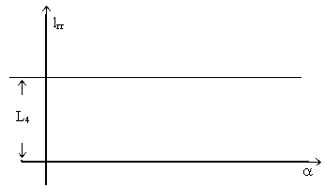

As indutâncias mútuas entre os enrolamentos do rotor e do estator variam entre máximos positivos e negativos.
Variação da indutância mútua entre a fase “a” do estator e o rotor
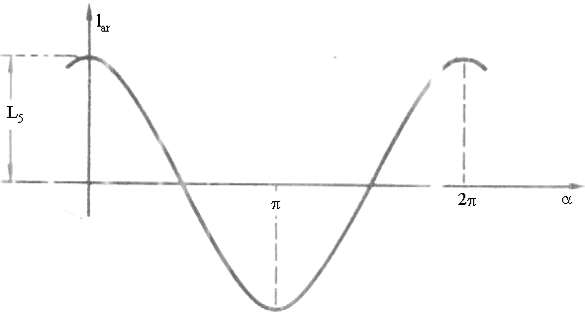
l_{ra} = L₅ cosα
l_{rb} = L₅ cos(α - 2π/3)
l_{rc} = L₅ cos(α - 4π/3) = L₅ cos(α + 2π/3)

A relação entre o ângulo “α” elétrico e mecânico é:

α_{ele} = P/2 α_{mec}

Equações Gerais da Máquina

Da lei de Kirchhoff tem-se:
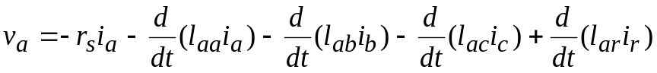
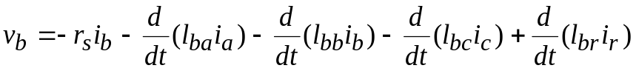 (01)
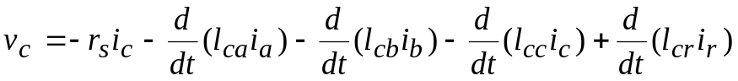
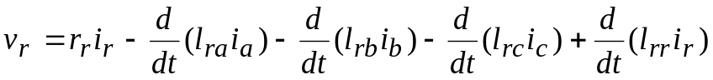

Na forma matricial:

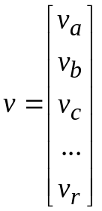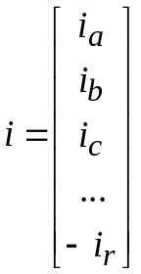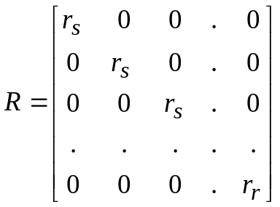

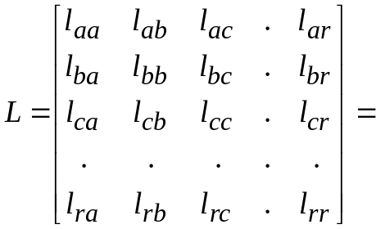

= 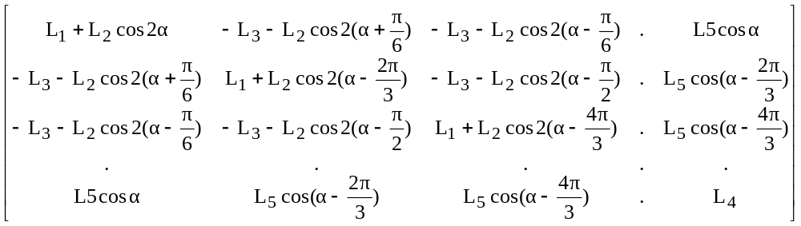=
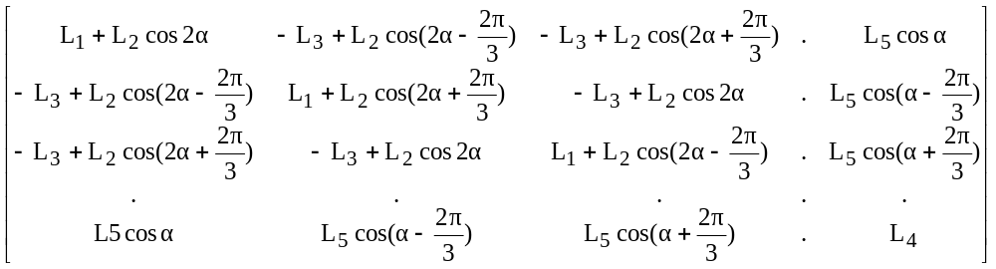

Para o rotor cilíndrico tem-se:

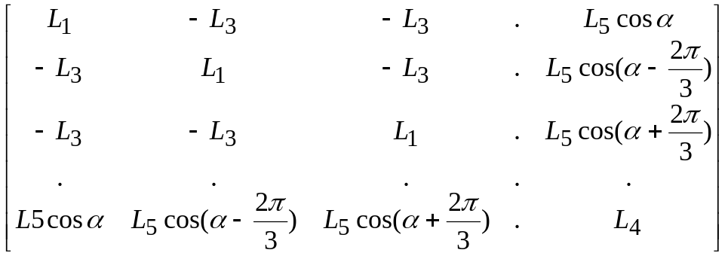

Em termos de matrizes a equação (01) pode ser escrita como:
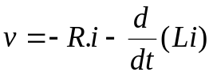 (02)
Análise das equações:
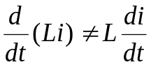
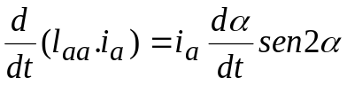 e 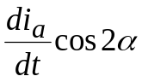

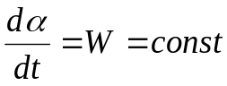 e α = W.t + α_{o}

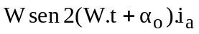 e 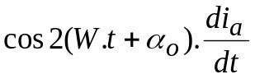

Equação Geral da Potência

p = v_{a} i_{a} + v_{b} i_{b} + v_{c} i_{c}

Separando as matrizes do estator e do rotor

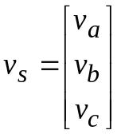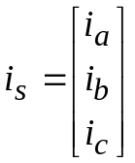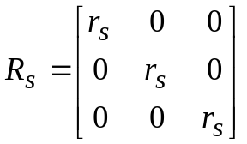

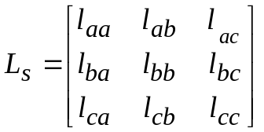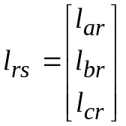

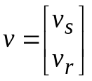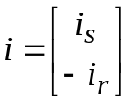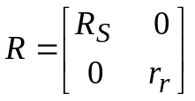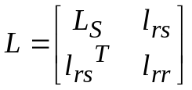

Equação da potência na forma matricial

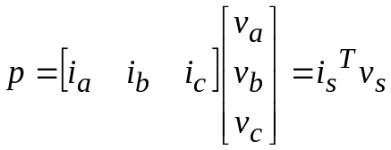

Expressando a equação (02) em função das submatrizes

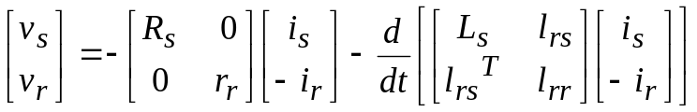

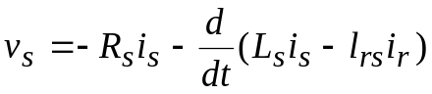 (03)
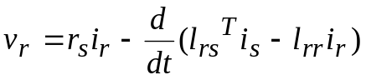 (04)

Transformação de Blondel

Simplifica a solução das equações (01) através da transformação das variáveis de tensão e corrente, em componentes de eixo direto (d), de eixo quadratura (Q) e de sequência zero (0).
As correntes são definidas como:

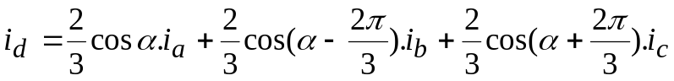
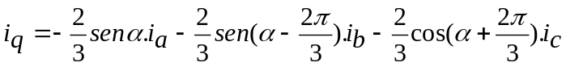 (05)
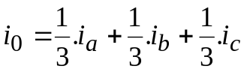

Em notação matricial
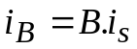 (06)

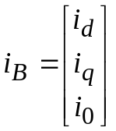 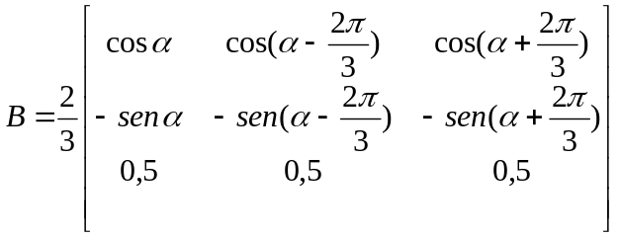 (07)
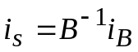 (08)

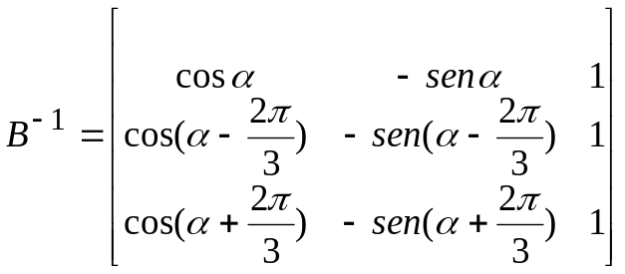 (09)

De forma semelhante para as tensões:
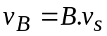 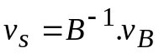 (10)

Aplicando a equação (10) nas equações (03) e (04) tem-se:

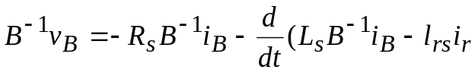) (11)

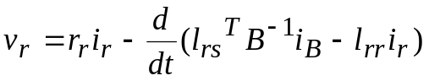 (12)

Multiplicando ambas as equações (11) e (12) por B:

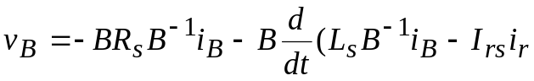) (13)

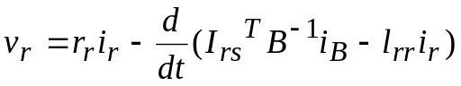 (14)

As equações (13) e (14) reduzem a:

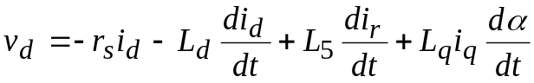
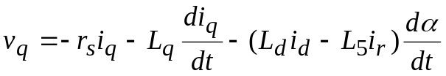
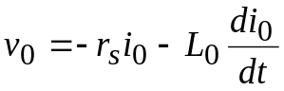 (15)
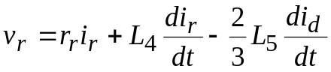

Introduzindo os parâmetros:

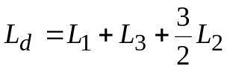
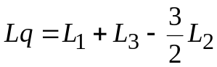 (16)
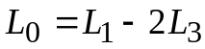

Para uma velocidade constante:

(17)

Escrevendo as equações (15) na forma matricial:

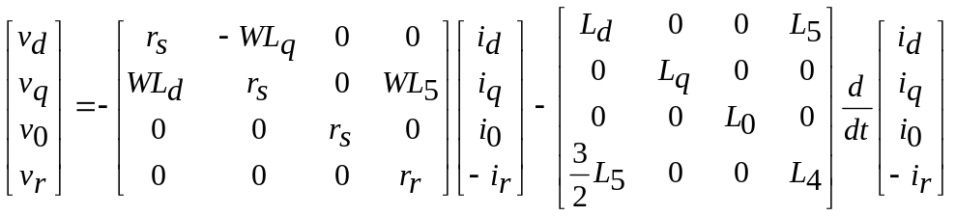 (18)

Para a potência tem-se:

(19)
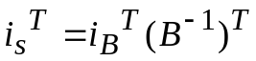 (20)
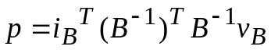 (21)

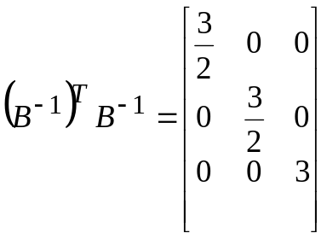

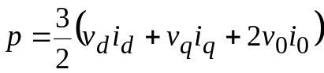

Modelo da Máquina em Regime Permanente

Máquina em Vazio

i_{s} = 0 e i_{r} =i_{r}⁰ e velocidade constantes

As equações (03) e (04) ficam:

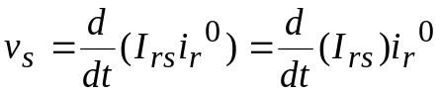 (22)

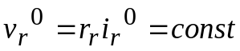 (23)

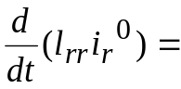0

Sendo:
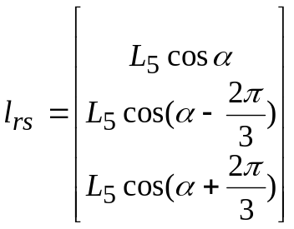 (24)

Como, α = Wt (W = constante), a equação (22) fica:

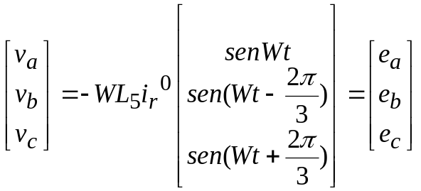 (25)

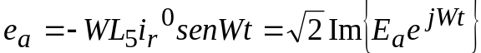

onde, 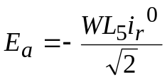 (26)

Representação fasorial das f.e.m do estator

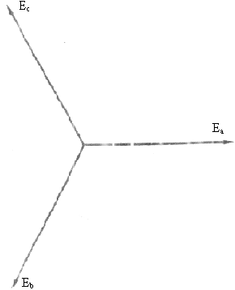

Máquina Sob Condições de Carga Equilibrada

Gerador ligado a um barramento trifásico, cujas tensões v_{a}, v_{b} e v_{c} estão equilibradas e excitado por uma corrente de campo constante e acionado na velocidade constante.
Representação fasorial das f.e.m do estator e da tensão terminal
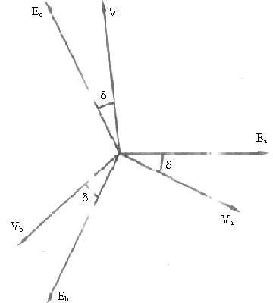
Para as correntes do estator:

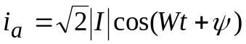
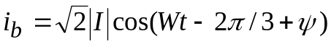 (27)
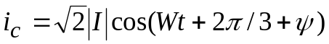
Substituindo as equações (27) nas equações (15) obtém-se:

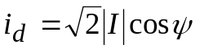
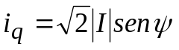 (28)
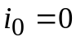

As equações (15) da máquina ficam:
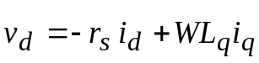
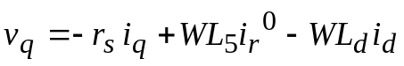
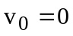 (29)
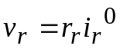

Sendo: X_{d} = WL_{d} e X_{q} = WL_{q}, as duas primeiras equações de (29) ficam:

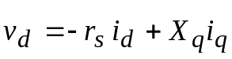
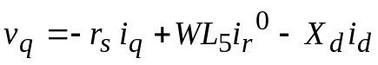 (30)

Usando a transformada de blondel e sabendo que α = Wt, as tensões nos terminais do estator são:

(31)

Desprezando a resistência do estator nas equações (31), obtém-se:

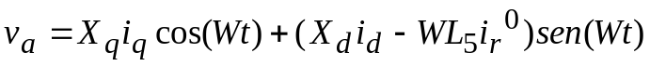
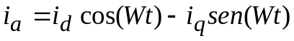 (32)

Reatância de máquinas síncronas (em p.u dos MVA nominais)

Reatâncias | Motores síncronos |  | Capacitores síncronos | Hidro-  geradores | Geradores à  turbina
 | Alta  velocidade | Baixa velocidade
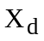 | 0,80 | 1,10 | 1,60 | 1,00 | 1,15
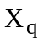 | 0,65 | 0,80 | 1,00 | 0,65 | 1,00
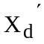 | 0,30 | 0,35 | 0,40 | 0,30 | 0,15
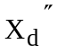 | 0,18 | 0,20 | 0,25 | 0,20 | 0,10
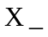 | 0,19 | 0,35 | 0,25 | 0,20 | 0,13
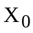 | 0,05 | 0,07 | 0,08 | 0,07 | 0,04

Diagramas Fasoriais

Escrevendo as equações (32) na forma fasorial:

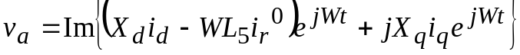
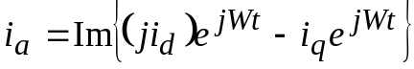 (33)

onde, 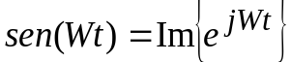 e 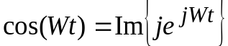

Fazendo, 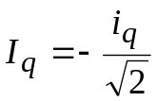 e 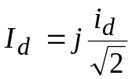

Das equações (33) tem-se:

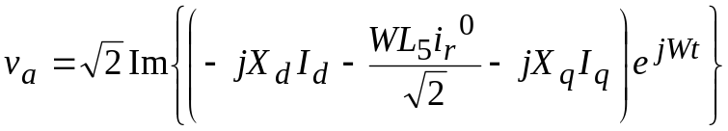
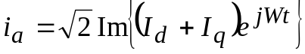 (34)

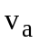 e 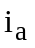 podem ser representados pelos fasores:

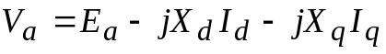
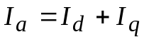 (35)

Diagrama fasorial
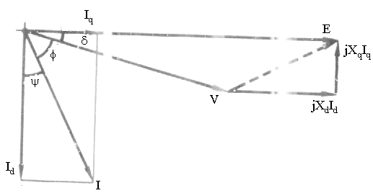

Representação equivalente de uma máquina com funcionamento simétrico



